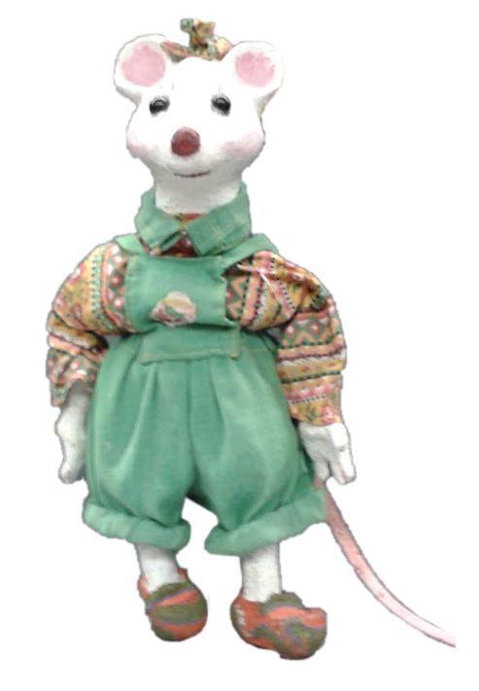
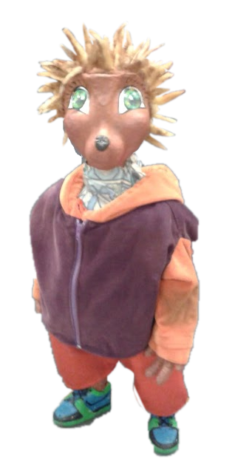
Bonjour les enfants
Nous espérons que vous allez bien et que vous vous souvenez de nous.
Pendant les vacances, nous sommes allés visiter votre région. Nous avons découvert de nombreuses routes et de nombreuses rues intéressantes.
Alors nous avons décidé de vous proposer un jeu. Il faudra deviner quel conseil Prudence a donné à Simon en observant nos photos de vacances.

Nous attendons vos réponses.

Simon et Prudence

